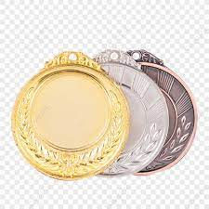 | זָהָב כֶּסֶף נְחוֹשֶׁת | 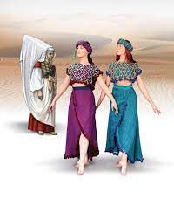 | תְּכֵלֶת וְאַרְגָמָן
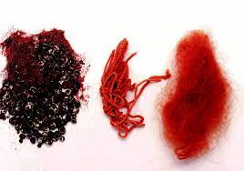 | תוֹלַעַת שָׁנִי | 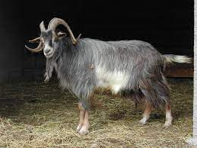 | עִזִים
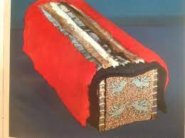 | עוֹרוֹת אֵילִים מָאָדוֹמִים |  | עוֹרוֹת תְּחָשִׁים
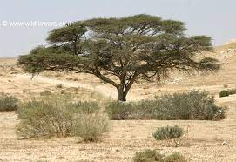 | עַצֵי שִׁיטִים | 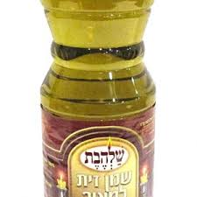 | שֶׁמֶן לְמָאוֹר
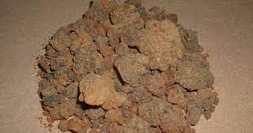 | בְּשָׂמִים לַמִשְׁכָּן | 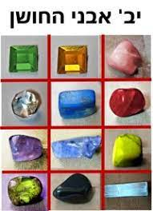 | אֲבְנֵי שׁוֹהַם

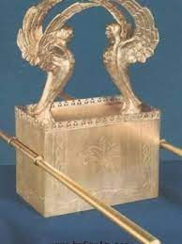 | אָרוֹן בְּרִית | 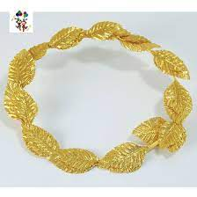 | זֵר זָהָב
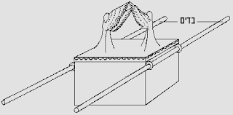 | בַּדִים | 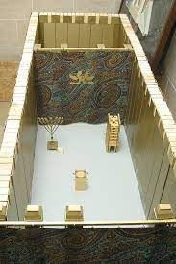 | פָּרוֹכֶת
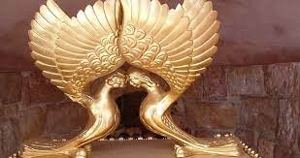 | כְּרוּבִים | 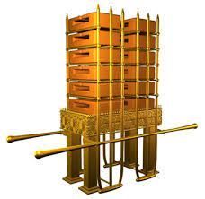 | שֻׁלְחָן לֶחֶם הַפָּנִים
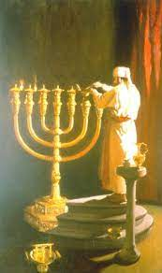 | מְנוֹרָה בַּמִשְׁכָּן | 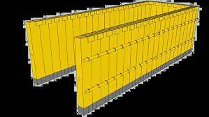 | בְּרִיחִים אַדָנִים בַּמִשְׁכָּן
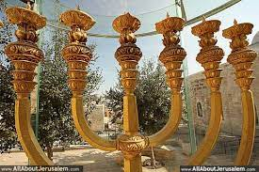 | כַּפְתּוֹר פֶּרַח וְשָׁקֵד גָבִיעַ בַּמְנוֹרָה
מספרים
4 | טַבָּעוֹת זָהָב | 2 | בַּדִים
2 | כְּרוּבִים | 6 | קָנִים
3 | קַנֵי מְנוֹרָה | 7 | נֵרוֹת
10 | יְרִיעוֹת | 50 | לוּלָאוֹת
50 | קִרְסֵי זָהָב | 5 | בְּרִיחִים
זוגות מילים
יִדְבֶנוֹ | לִבּוֹ | לֶחֶם | הַפָּנִים
אֲרוֹן | הָעֵדוּת | קוֹדֶשׁ | הַקָדָשִׁים
מִזְבֵּחַ | עַצֵי שִׁיטִים | חָצֵר | הַמִשְׁכָּן
וָוֵיהֶם | כֶּסֶף | אַדְנֵיהֶם | נְחוֹשֶׁת
עֲמוּדֵי | הֶחָצֵר | כְּלֵי | הַמִשְׁכָּן

